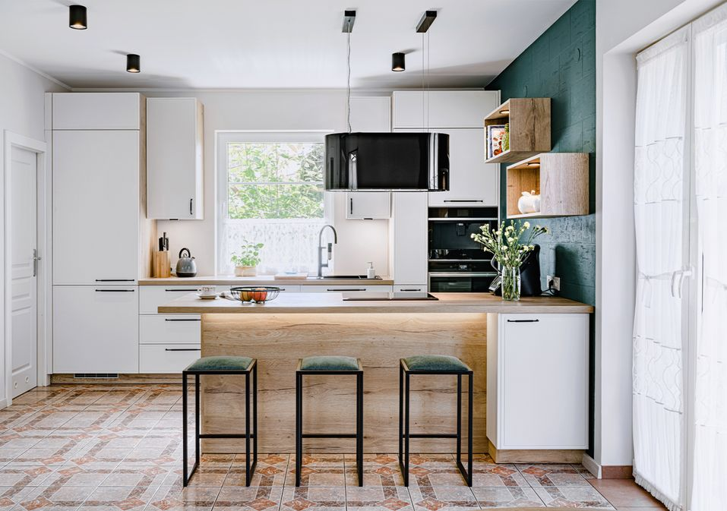

Biel i dąb, czyli przepis doskonały i ponadczasowy
Kuchnie z meblami w białym kolorze okazują się odporne na wpływ zmieniających się trendów

Nie wyobrażasz sobie mebli kuchennych w innym kolorze niż biały? Mamy dla ciebie dobrą wiadomość - chociaż w trendach kuchennych sporo się dzieje, biel nadal cieszy się niesłabnącą popularnością. Jeżeli planujesz kupno nowej zabudowy meblowej możesz wybrać mniej ograną biel w odcieniu porcelany. Koniecznie połącz ją z pięknym rysunkiem dębu.

Podobnie, jak w przypadku przepisów kulinarnych, które dzięki prostym i odpowiednio dobranym składnikom zawsze się udają, a ich efekt jest satysfakcjonujący, mamy sprawdzone rozwiązania wzornicze, pozwalające uniknąć aranżacyjnych błędów. Jednym z takich pewniaków w urządzaniu kuchni jest lubiane i bezpieczne połączenie koloru białego z wzorami drewna. Biel jest uniwersalna i łatwo dobrać do niej pasujący dekor, a szczególnie efektownie uzupełni ją szlachetny dąb. Taki miks kolorystyczny zrobi wrażenie w każdej kuchni. To propozycja dla tych, którzy mają obawy przed zastosowaniem bardzo ciemnych lub jaskrawych barw, albo potrzebują wystroju, który przez lata będzie zachwycał stylistyczną świeżością.
- W trendach kuchennych sporo się dzieje, nie każdy jednak tęskni za wyrazistymi barwami czy wielokolorowym wnętrzami, dlatego wysoka pozycja kompozycji łączących biel i dekory drewna wydaje się niezagrożona. Oba motywy są atrakcyjne wizualnie, uniwersalne i ponadczasowe. Idealnie wpisują się w estetykę harmonijnych i stonowanych wnętrz, które mają stałe grono zwolenników – mówi Sylwia Kowalska-Mikutel, projektantka Mebli kuchennych w firmie KAM. – Połączenie chłodnej bieli i ciepłego drewna doskonale się równoważy i wprowadza stylistyczny balans.
Biel okazała się kolorem odpornym na zmienne trendy. O jej niesłabnącej popularności decydują niepodważalne atuty. Polubiliśmy białe meble za walory estetyczne, uniwersalny charakter i wrażenie świeżości. Biała zabudowa meblowa pasuje wszędzie! Szczególnie jednak upodobali ją sobie właściciele małych i ciemnych kuchni. Jasne tonacje odbijają światło, dzięki czemu optycznie powiększają pomieszczenia. Biel dodaje meblom lekkości, dlatego nawet wysoka zabudowa do sufitu nie przytłoczy wnętrza.
Podobnie jak w ubiegłych latach, w tym szenie stawiamy na mat, który jest synonimem nowoczesnej elegancji. Fronty w supermatowym wykończeniu prezentują się bardzo prestiżowo. Zamiast klasycznej bieli możemy jednak wybrać bardziej oryginalną porcelanę, odcienie kremu albo delikatnego, jasnego beżu.
Biel w monokolorze może wydawać się zbyt sterylna, dlatego warto dodać jej kontrastu i okrasić motywami drewna, które ocieplają wnętrze i budują poczucie przytulności. Dąb, dostępny w wielu wybarwieniach i różnych strukturach – od subtelnie zarysowanych słojów do wyrazistych sęków i uwypuklonych spękań, pozwala odpowiednio zaaranżować wnętrze w duchu skandynawskim, nowoczesnym, klasycznym albo rustykalnym. Atrakcyjny rysunek dekoru sprawia, że meble wyglądają elegancko.
- Biel i drewno to klasyka w urządzaniu wnętrz, która z pewności jeszcze się nam nie opatrzyła. Te dwa dekory doskonale ze sobą współpracują i pięknie się prezentują w aranżacjach w każdym stylu, dlatego nietrudno zrozumieć, dlaczego stale chcemy je widzieć we własnych kuchniach. Przyjemniej na razie nic nie zapowiada, aby miało się to zmienić – zapewnia projektantka.

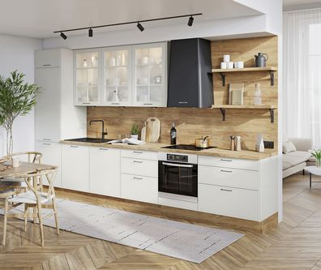

Biała zabudowa w towarzystwie drewna pięknie się prezentuje. Aby nieco odświeżyć ten klasyczny duet zamiast tradycyjnej bieli można wybrać ciekawy odcień porcelany. Fot. KAM

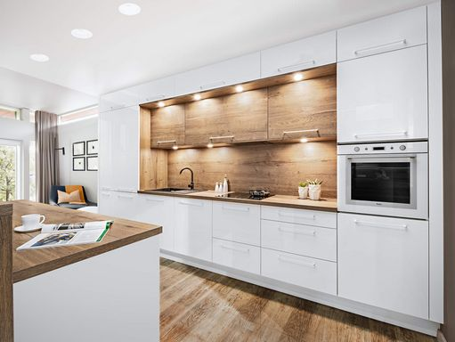

W kuchennej zabudowie z białymi frontami można zastosować dekor ścienny z rysunkiem drewna, który powielony jest na blacie i frontach. Taki zabieg doda kompozycji spójności, pozwoli również w pełni wyeksponować walory wybranego wzoru, np. dąb tabak. Fot. KAM

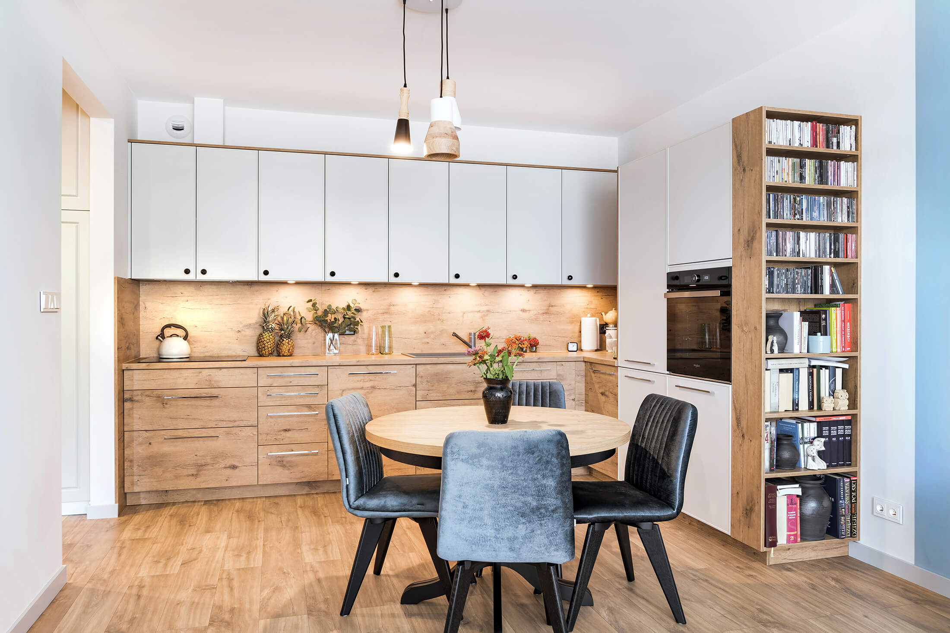

Urządzający kuchnie bardzo często stawiają na biel i drewno, ponieważ to zestawienie nie ulega wpływom chwilowych trendów i zawsze wygląda estetycznie. Fot. KAM

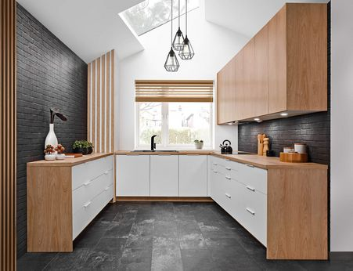

Jeżeli ramę zabudowy meblowej będzie stanowił dekor dąb hikora, nawet szlachetna biel będzie emanowała ciepłem i wydawała bardziej przyjazna w odbiorze. Fot. KAM

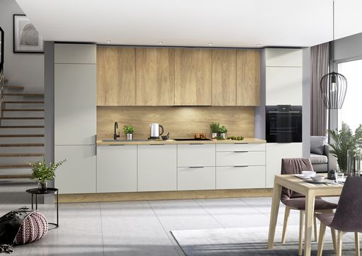

Bardzo delikatny beż (Brezee beige ) to alternatywa dla tradycyjnej bieli. Podobnie jak ona daje wrażenie lekkości i czystości, doskonale również prezentuje się w towarzystwie dębu Fot. KAM

